**پیشگیری از سوانح و حوادث در کودکان**

* **ایمنی** [**کودک**](http://www.koodakonline.com/Tag/?Word=%DA%A9%D9%88%D8%AF%DA%A9)[**نوپا**](http://www.koodakonline.com/Tag/?Word=%D9%86%D9%88%D9%BE%D8%A7) **در خانه :   
  یکی از مهم‌ترین کارهایی که باید برای** [**ایمنی**](http://www.koodakonline.com/CareOfBabyDiseases/92a2e8ac10b2477b98c6548756f5e594) **کودکان نوپای خود انجام دهید، این است که خانه را ضد وروجک کنید ، یعنی ایمنی لازم را در** [**خانه**](http://www.koodakonline.com/CareOfchildandfamily/134a00f714214df09f6159ab2dc01e90) **فراهم کنید.  
  برای اینکه دوران نوپایی هر چه کم خطر تر و کم ضررتر سپری شود ، لازم نیست همه ی خانه را با رفتارهای دوره ی نوپایی** [**تطبیق**](http://www.koodakonline.com/CareOfTodlerPsychology/b6d9b6ae19d94df496e6d4959d8df81b) **دهید، اما راهکارهایی وجود دارند که از خطرهای جانی ، ضرر مالی ، اتلاف وقت،انرژی و جنگ اعصاب‌های بیهوده جلوگیری می‌کند.**

**برای اینکه خانه را برای کودک ایمن کنید ،** [**محیط**](http://www.koodakonline.com/CareOfchildandfamily/3a281f2ce3cd4b06aa7fddddc943e906) **منزل و خطرهای احتمالی از قبیل :**

**اشیای شکستنی در ارتفاع کم و در دسترس ، سیم های برق که از این سو به آن سو کشیده شده ،**

**مواد شوینده ی مضر که در قسمت پایینی کابینت قرار دارند ، اشیای نوک تیز مثل چاقو و ...**

**را به خوبی شناسایی کنید.  
با توجه به اینکه شما** [**بزرگسال**](http://www.koodakonline.com/CareOfnewbornSleeping/eadbe300b1a846ecb8ae8dd926c8a985) **هستید و به هیچ عنوان نمی توانید آنچه به ذهن کودکتان خطور می کند ، را حدس بزنید، بنابراین سعی کنید همانند او فکر کرده و دنیا را از دریچه ی دید کودک بنگرید ، برای این منظور می توانید** [**زانو**](http://www.koodakonline.com/CareOfBabyDiseases/d95d3e90e8e845a09eea15805c4fc417) **بزنید و خانه را از همان ارتفاعی که او می بیند ، بررسی کنید.**

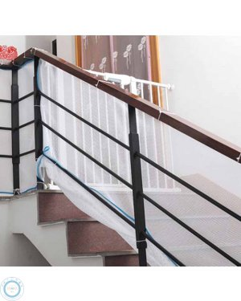

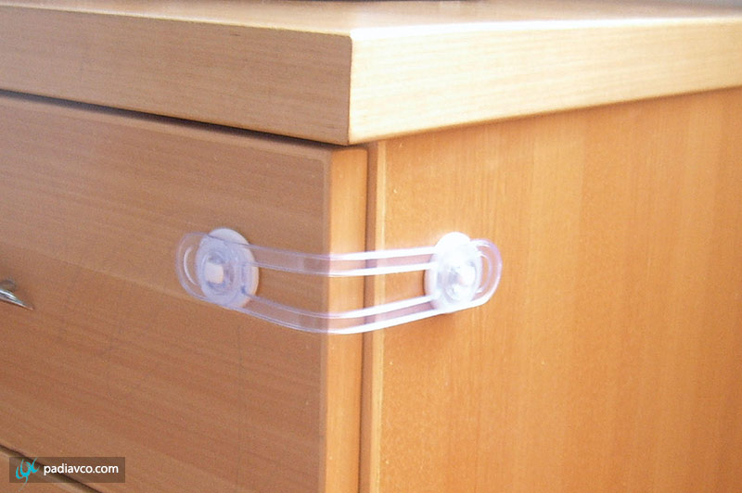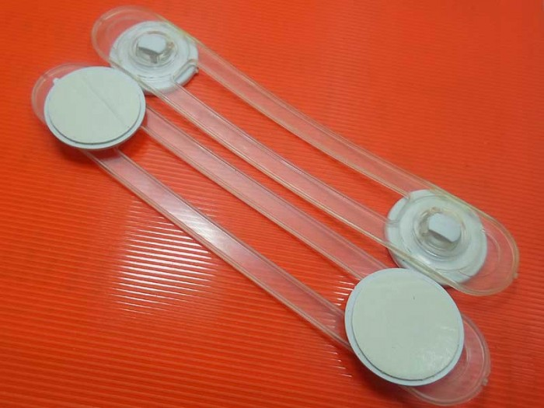

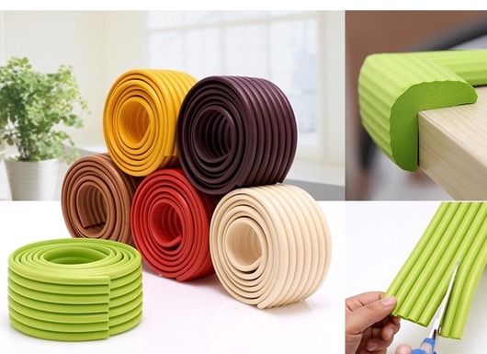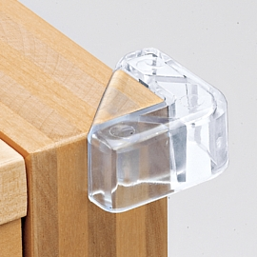

**برای مثال کلیدها و قفل ها برای کودکان نوپا بسیار جالب اند ، از طرفی پریزهای برق هم از نظر آنان شبیه قفل ها هستند، از این رو باید پریزهای برق را با محافظ بپوشانید.**

**تمام بچه ها دوست دارند، هر کاری را حداقل یک بار** [**آزمایش**](http://www.koodakonline.com/CareOftest/26665e9723ed46d994adbc4301d07e97) **کنند و اغلب نیز به نظر می رسد ، در مقابل وسوسه ی خُرد و تکه تکه کردن اشیا، توان مقاومت ندارند.**

**به خاطر بسپارید؛ کودکان نوپا بمب** [**انرژی**](http://www.koodakonline.com/CareOfTodlerPsychology/f11baad706404863b77af5eeb0952122) **هستند، زیرا با آنکه توانایی جسمانی تازه ای را یافته اند ولی هنوز کنترل آن را به طور کامل به دست نیاورده اند .**